
Nuestra misión: “Formar hombres y mujeres Cristianos, Nobles y Capaces”

Curso: Quinto Básico A y B

Asignatura: Ciencias Naturales.

Clase: Identificar y describir por medio de modelos las estructuras básicas del sistema digestivo (boca, esófago, estómago, hígado, intestino delgado, intestino grueso, recto y ano) y sus funciones en la digestión, la absorción de alimentos y la eliminación de desechos.

Instructivo: Usando los contenidos que aparecen en la siguiente guía anterior y apoyándote en la información que puedes encontrar en libros o internet, responda la siguiente actividad, recuerda contestar usando buena letra. Te sugiero revisar este video antes de comenzar tu actividad https://www.youtube.com/watch?v=_qZSAjJOuSg
Una vez que respondas toda la guía, la debes enviar al mail: trabajosquintosbasicos@gmail.com para su posterior corrección.

Para poder trabajar la unidad en classroom debes ingresar el siguiente código de la clase: daxaeaw

Contenido: ORGANIZACIÓN DE LOS SERES VIVOS. SISTEMAS DEL CUERPO HUMANO

GUIA DE AUTOAPRENDIZAJE CIENCIAS NATURALES
5º BÁSICO

Nombre__________________________________ Curso: _______ Fecha: ______

UNIDAD 2: ORGANIZACIÓN DE LOS SERES VIVOS. SISTEMAS DEL CUERPO HUMANO

Objetivo de Aprendizaje:
O.A. 2: Identificar y describir por medio de modelos las estructuras básicas del sistema digestivo (boca, esófago, estómago, hígado, intestino delgado, intestino grueso, recto y ano) y sus funciones en la digestión, la absorción de alimentos y la eliminación de desechos.

Instrucciones:
- Lee atentamente la guía y subraya lo más importante
- Ingresa al link https://www.youtube.com/watch?v=5DUIc9BchOk en el encontrarás material para comprender mejor esta guía. Además, te sugiero que revises los videos que te indico más abajo.
- Desarrolla las actividades sugeridas.
- Puedes escribir al siguiente email si tienes dudas trabajosquintosbasicos@gmail.com

VIDEOS COMPLEMENTARIOS

1.- Video sobre el sistema digestivo
https://www.youtube.com/watch?v=CIhwGRIBEQ8

2.- Video sobre el proceso digestivo
https://www.youtube.com/watch?v=_bd9QwUMGjU

3.- Video sobre proceso digestivo y características del sistema digestivo
https://www.youtube.com/watch?v=Ix1gqUZrAiE

Estimados estudiantes. En esta guía encontrarás imágenes que te ayudarán a comprender el contenido. En los videos complementarios se encuentra explicada la función de cada una de las estructuras del sistema circulatorio. Si es necesario, pon pausa y toma los apuntes necesarios.
Saludos.

¿QUÉ ES EL SISTEMA DIGESTIVO?

El sistema digestivo es el conjunto de órganos (boca, faringe, esófago, estómago, intestino delgado e intestino grueso) encargados del proceso de la digestión.

La digestión es el proceso de transformación de los alimentos para que puedan ser absorbidos y utilizados por las células del organismo.

La función que realiza es la de transporte (alimentos), secreción (jugos digestivos), absorción (nutrientes) y excreción (mediante el proceso de defecación).

En el proceso de digestión se transforman los glúcidos, lípidos y proteínas en unidades más sencillas, gracias a las enzimas digestivas, para que puedan ser absorbidas y transportadas por la sangre.
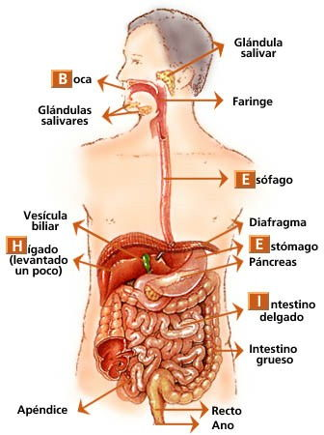

2- Órganos fundamentales

2.1- Boca
Es una cavidad hueca en la cual se encuentran los dientes, que son los encargados de triturar el alimento. Los dientes se pueden clasificar en caninos, incisivos, premolares y molares. En la boca encontramos también la lengua, un músculo con gran cantidad de papilas gustativas, que ayuda en la masticación y mezcla de los alimentos, facilitando su tránsito hacia el esófago. También en la boca se encuentran las glándulas salivales, productoras de un líquido llamado saliva, que actúa como lubricante.
El resultado de la masticación es una masa homogénea de alimento llamada bolo alimenticio, cuyos componentes ya han comenzado el proceso de transformación.

2.2- Faringe
Es un músculo en forma de tubo que ayuda a respirar y está situado en el cuello y revestido de membrana mucosa; conecta la nariz y la boca con la tráquea y el esófago respectivamente, y por ella pasan tanto el aire como los alimentos, por lo que forma parte del aparato digestivo, así como del respiratorio.

2.3- Esófago
Es una parte del tubo digestivo de los seres humanos formada por un tubo muscular de unos 30 centímetros, que comunica la faringe con el estómago. A través de este conducto los alimentos son transportados hasta el estómago para continuar su proceso digestivo.

2.4- Estómago
Podría describirse como un reservorio temporal del bolo alimenticio deglutido hasta que se procede a su tránsito intestinal, una vez bien mezclado en el estómago. Se ubica en la porción superior de la cavidad abdominal, debajo del hígado. En esta estructura el bolo alimenticio proveniente de la boca se mezcla con los jugos gástricos formando un líquido espeso llamado quimo.

2.5- Intestino delgado
Es la parte del tubo digestivo que inicia después del estómago y acaba en el ciego del colon. En la primera parte del intestino delgado el quimo se mezcla con la bilis (proveniente del hígado), los jugos pancreáticos y el jugo intestinal formando un líquido más fluido llamado quilo.
Su principal función es absorber los nutrientes del quimo, o los alimentos digeridos.

2.6- Intestino grueso
Es la penúltima porción del tubo digestivo, su función principal es la absorción de agua y formación de las heces fecales.

2.7- Ano
Situada en el extremo del aparato digestivo, es por dónde se eliminan los gases y las heces. Se ubica al lado de los genitales, en la zona perineal.

3- Las glándulas anexas

Las glándulas anexas, son órganos que segregan los líquidos digestivos capaces de transformar los alimentos más simples para facilitar su digestión. Estos líquidos contienen sustancias llamadas enzimas, que son los encargados de simplificar los alimentos.

Las principales glándulas anexas de la digestión son: Son las glándulas salivales, el páncreas y el hígado.

3.1- Glándulas Salivales
Segregan saliva, la que sirve para humedecer los alimentos dentro de la boca y así facilitar la digestión. Comprenden tres pares de glándulas cuyos conductos desembocan en el interior de la boca. Un par está situado debajo de la lengua (glándulas sublinguales), otro debajo de la mandíbula inferior (glándulas submaxilares) y el tercero delante de las orejas (glándulas parótidas).

3.2- Hígado

El hígado es la glándula más grande del cuerpo y tiene varias funciones importantes:
Elaboración de la bilis (necesaria para la digestión y absorción de las grasas), función desintoxicante, almacén de vitaminas, etc. Además, es el responsable de eliminar de la sangre las sustancias tóxicas.

Tiene otro órgano añadido, la vesícula biliar, que es donde se almacena la bilis. La bilis es vertida al tubo digestivo en el intestino delgado.
Pesa alrededor de 1,5 kg, es de color rojo oscuro y está situado en la parte superior derecha de la cavidad abdominal, justo bajo el diafragma.

3.3- Páncreas
El páncreas es una glándula con forma de lóbulo grande que tiene la función de secretar la hormona insulina y un fluido alcalino que ayuda al proceso de digestión. La insulina es importante en la utilización de azúcar en la sangre y la carencia de esta hormona produce la diabetes mellitus. El fluido digestivo se secreta directamente al duodeno, justo debajo del estómago en el tracto digestivo.

ACTIVIDADES

Una vez que hayas revisado la guía, los videos de la clase y los links complementarios desarrolla las siguientes actividades.

1.- Observa el esquema y realiza lo siguiente
a) Une con una línea cada estructura con el recuadro que corresponda y describe su función.
b) En el esquema, señala con flechas el recorrido del alimento por el tubo digestivo.

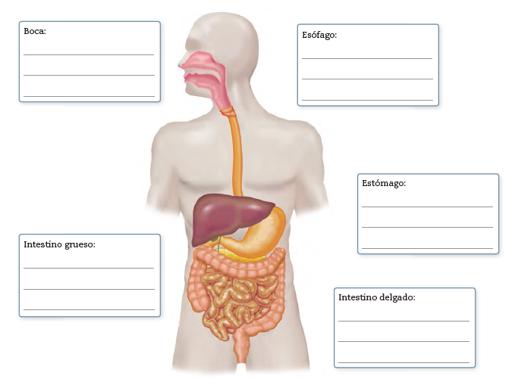
2.- Completa el esquema señalando el nombre que recibe el alimento en cada paso.
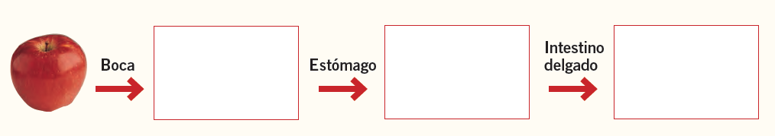

3.- Completa la siguiente tabla
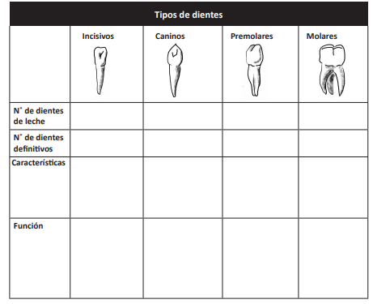

4.- Pinta cada diente con el color indicado a continuación:
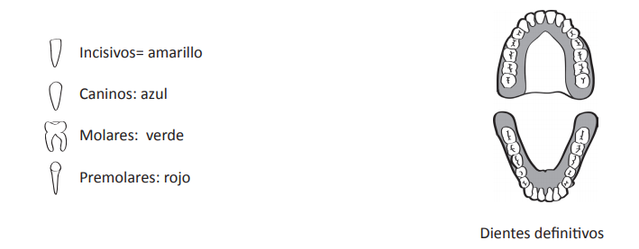

5.- En un estudio, se midió la cantidad de alimento que circula por el interior de las distintas zonas del tubo digestivo de un animal después de comer. Observa la tabla y responde las siguientes preguntas:
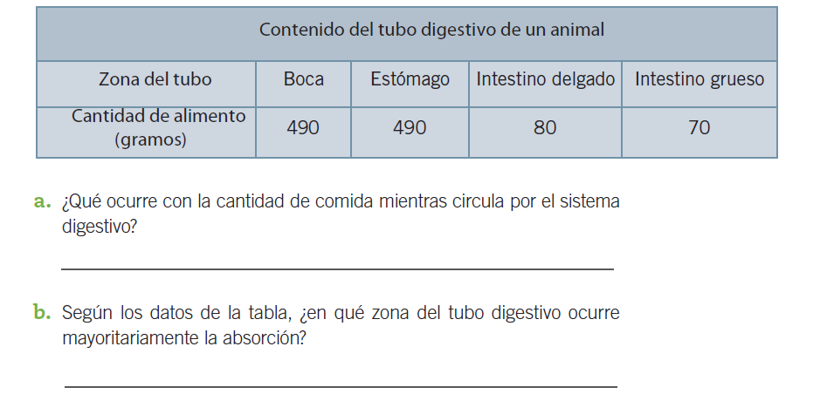
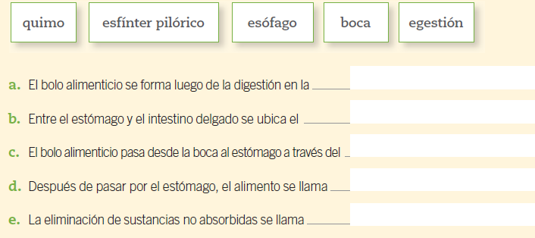
6.- Completa las oraciones con el concepto correspondiente:

